_________(ciudad), _______________(fecha)

Señores
Facultad de Educación
Universidad de Antioquia
Ciudad

Señores
Secretaria de Educación _____________________ (Municipal/Departamental)
Municipio/Departamento _____________________ (ETC al que pertenece)
Ciudad

Asunto: Solicitud de revaloración del puntaje obtenido en la Valoración de Zona de Desempeño.

___________________________________, mayor de edad, identificado(a) como aparece al pie de mi correspondiente firma, en mi calidad de concursante dentro del Proceso de Evaluación para el Ascenso de Grado o Reubicación de Nivel Salarial de los Educadores 2024 que se rigen por el Decreto 1278 de 2002, mediante el presente escrito manifiesto a ustedes que interpongo reclamación frente a los Resultados obtenidos en los términos previstos en la Resolución 005829 del 26 de abril de 2024 expedida por el Ministerio de Educación Nacional, solicitando a ustedes que:

PETICION

Solicito se revoque mi puntaje obtenido en la Valoración de Zona de Desempeño, y se realice una nueva revisión en el puntaje asignado de conformidad con la tabla de referencia de Zona de Desempeño, es así, que según la tabla de resultados se estableció que yo tengo _____ (____) puntos por laboral en una Zona _________________________, información que no es correcta, toda vez, que yo me desempeño en una Zona __________________________, según se desprende de los documentos que se aportan.

Es así, que solicito se me asigne el puntaje de ______ (____) en el resultado del Instrumento No. 4 denominado Valoración de Zona de Desempeño.

HECHOS

PRIMERO: Me inscribí dentro del Proceso de Evaluación para el Ascenso de Grado o Reubicación de Nivel Salarial de los Educadores 2024 que se rigen por el Decreto 1278 de 2002.

SEGUNDO: Revisado los resultados en mi evidencié que el resultado del Instrumento No. 4 denominado Valoración de Zona de Desempeño, presenta un grave error al asignarme un puntaje por la inadecuada entrega de la información por parte de la Entidad Territorial Certifica en Educación al que Pertenezco.

TERCERO: Es pertinente decir que actualmente vengo laborando en la Institución Educativa ______________________ en el Municipio de ________________ que se ubica en una Zona ____________________.

Visto lo anterior y según la tabla de referencia de Zona de Desempeño, se me dio un puntaje de _____________ (____), cuando el REAL debió ser de ______________ (________).

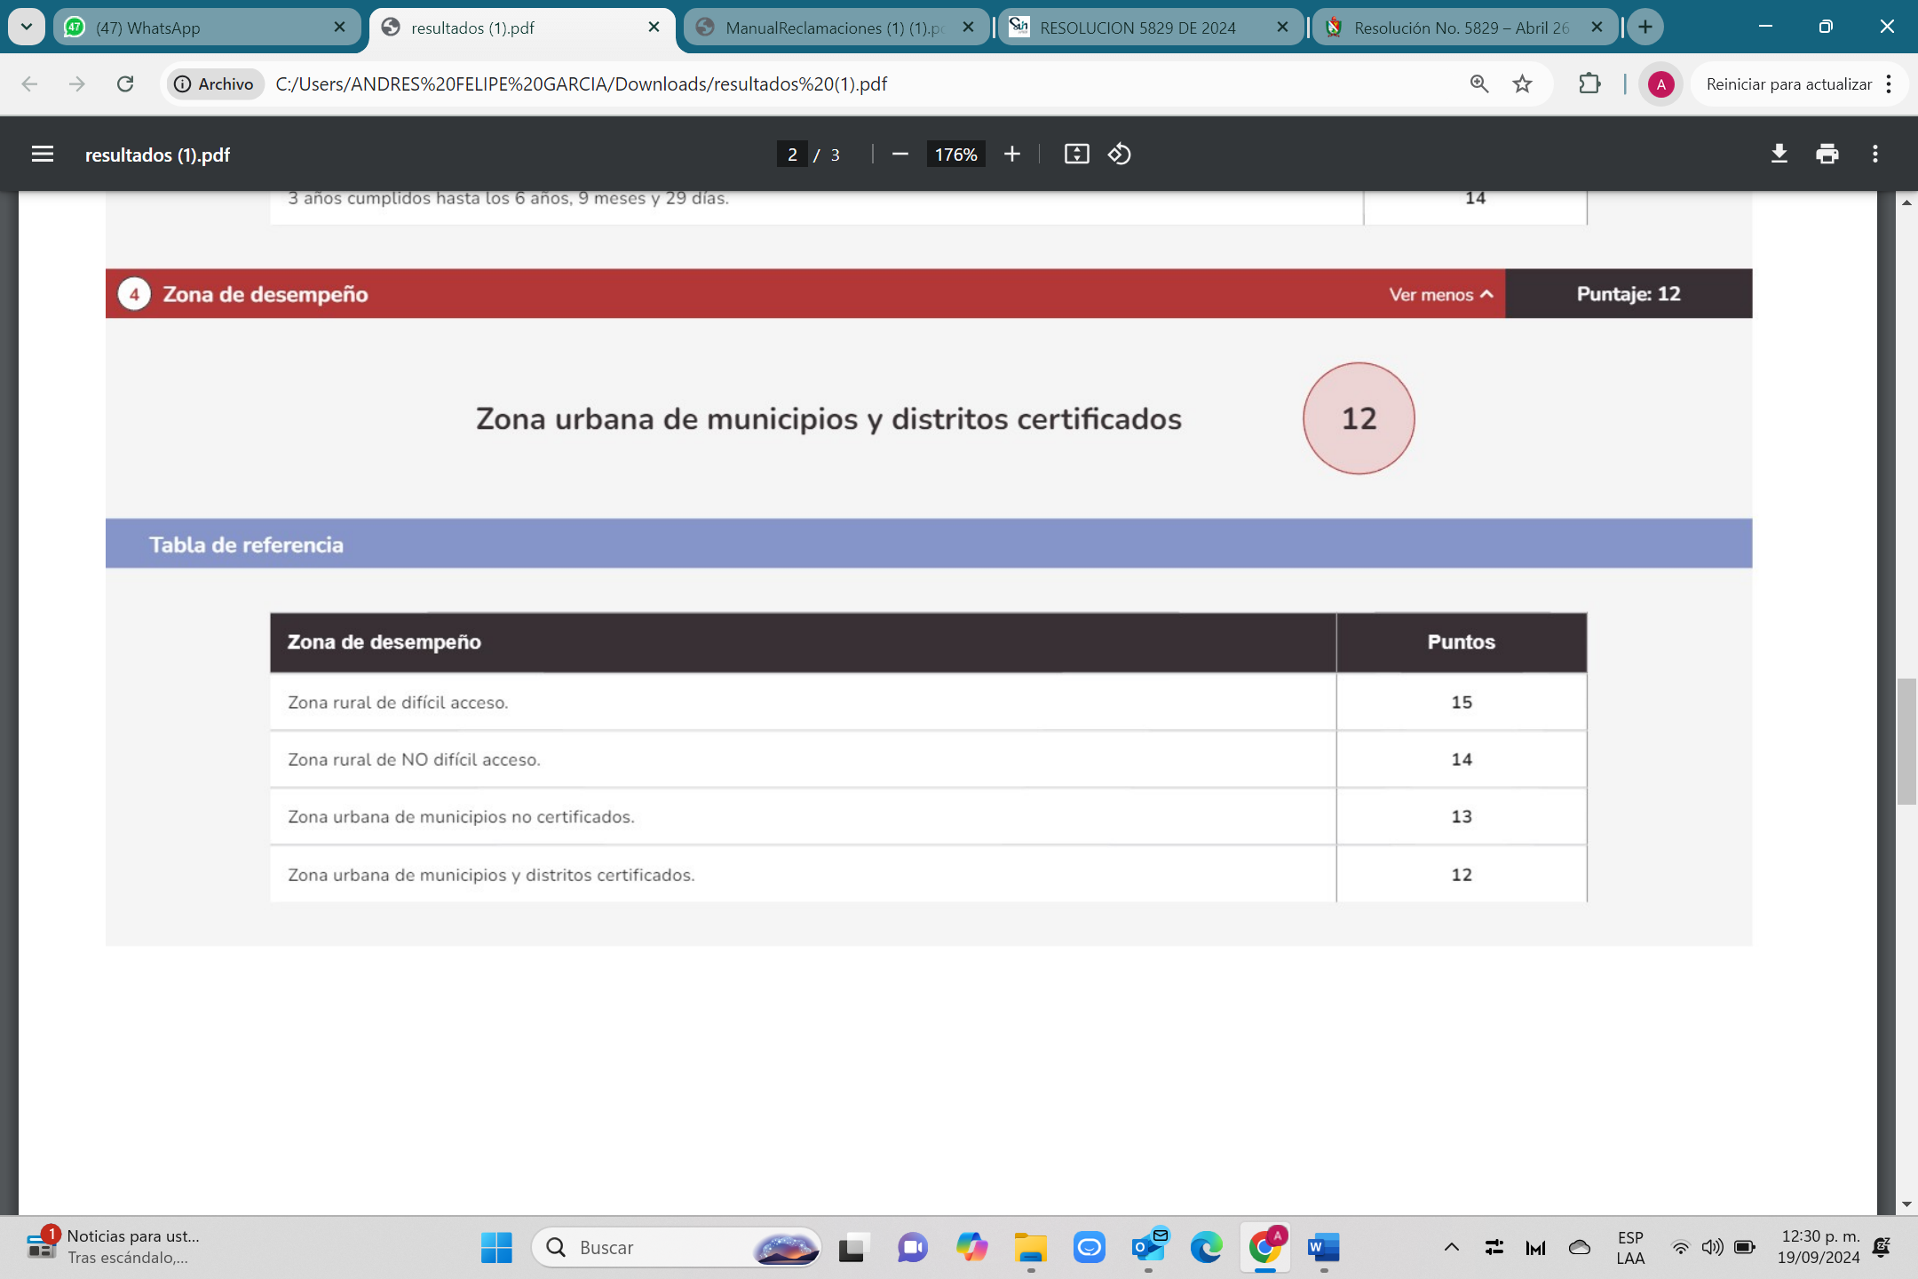

CUARTO: (Puede escribir otros hechos relevantes que considere)____________________________________________________________________________________________________________________________________________________________________________________________________________________________

PRUEBAS

Aunque no se debería anexar pruebas porque estas reposan en la Entidad Territorial Certifica en Educación a la que Pertenezco de conformidad con lo previsto en el artículo 9º numeral 4º de la Ley 1437 de 2011 que dispone: “Los funcionarios no podrán exigir a los particulares constancias, certificaciones o documentos que ellos mismos tengan, o que puedan conseguir en los archivos de la respectiva entidad”.

- Mi acta de posesión donde se evidencia donde laboro.
- Desprendible de pago del último mes donde se evidencia donde se evidencia la Institución Educativa donde laboro.
- Otros documentos.
NOTIFICACIONES

Recibo notificaciones al email _______________________________ y teléfono _____________________.

Atentamente,

_____________________________________
C.C. No. _______________de __________

